Сведения о приёмке

Ванна моечная ______________________

соответствует ТУ 5151-005-01439287-2010

и признана годной для эксплуатации.

Дата выпуска __________________ 20___ г.

Номер заказа __________________

Принято ОТК __________________

Изделие имеет декларацию соответствия № Д-RU.МЕ55.В.00010. Срок действия: с 14.02.2013г. по 13.02.2016г. Соответствует требованиям технического регламента (технических регламентов) « Технический регламент о безопасности машин и оборудования» (Постановление правительства РФ от 15.09.2009г. № 753).

Сведения о приёмке

Ванна моечная ______________________

соответствует ТУ 5151-005-01439287-2010

и признана годной для эксплуатации.

Дата выпуска __________________ 20___ г.

Номер заказа __________________

Принято ОТК __________________

Изделие имеет декларацию соответствия № Д-RU.МЕ55.В.00010. Срок действия: с 14.02.2013г. по 13.02.2016г. Соответствует требованиям технического регламента (технических регламентов) « Технический регламент о безопасности машин и оборудования» (Постановление правительства РФ от 15.09.2009г. № 753).

Уважаемые покупатели!

Ваши отзывы, замечания и предложения отправляйте по адресу:454007, г. Челябинск, пр. Ленина 2В, ООО «ЧТТ», [mail.chtt.ru](mailto:mail.chtt.ru), po@chtt.ru.

Уважаемые покупатели!

Ваши отзывы, замечания и предложения отправляйте по адресу:454007, г. Челябинск, пр. Ленина 2В, ООО «ЧТТ», [mail.chtt.ru](http://www.chtt.ru), po@chtt.ru.

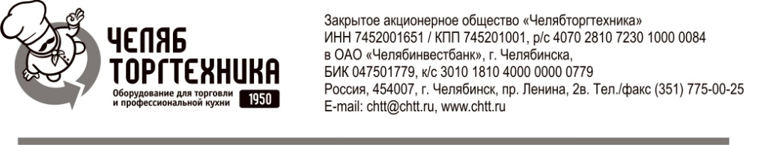

**ВАННА МОЕЧНАЯ**

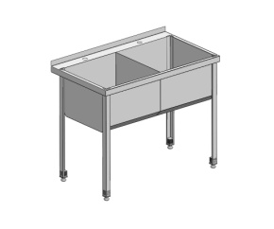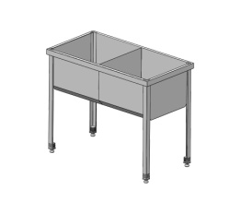

РУКОВОДСТВО ПО ЭКСПЛУАТАЦИИ

ВМ 09-09-01



**ВАННА МОЕЧНАЯ**



РУКОВОДСТВО ПО ЭКСПЛУАТАЦИИ

ВМ 09-09-01

Общие сведения

Ванны моечные предназначены для мытья, дезинфекции и ополаскивания посуды в моечном отделении предприятия общественного питания.

Мойки ванн выполнены из пищевой нержавеющей стали. Качество и техно­логия сварки моечных ванн обеспечивает не только герметичность соединения, но и прочность конструкции.

Ножки ванн снабжены регуляторами высоты, что позволяет при установке устранять возможные неровности пола. Удобную транспортировку и хранение ванн обеспечивают съемные ножки.

Комплект поставки.

|  |  |  |
| --- | --- | --- |
| № п/п | Наименование | Кол-во, шт |
| 1 | Ванна | 1 |
| 2 | Ножка | 4 |
| 3 | Руководство по эксплуатации | 1 |

Общие сведения

Ванны моечные предназначены для мытья, дезинфекции и ополаскивания посуды в моечном отделении предприятия общественного питания. Мойки ванн выполнены из пищевой нержавеющей стали. Качество и техно­логия сварки моечных ванн обеспечивает не только герметичность соединения, но и прочность конструкции.

Ножки ванн снабжены регуляторами высоты, что позволяет при установке устранять возможные неровности пола. Удобную транспортировку и хранение ванн обеспечивают съемные ножки.

Комплект поставки.

|  |  |  |
| --- | --- | --- |
| № п/п | Наименование | Кол-во, шт |
| 1 | Ванна | 1 |
| 2 | Ножка | 4 |
| 3 | Руководство по эксплуатации | 1 |

Порядок сборки и подготовка к работе.

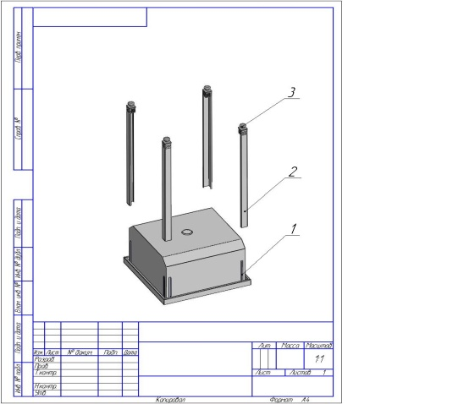 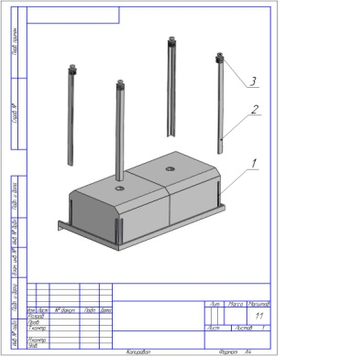

**Рис.1 Сборка ножек.**

1. Распаковать изделие. Разложить все детали на сборочную поверхность.
2. Ножку (2) необходимо одеть на направляющие уголки (1) и задвинуть ее до упора.
3. Перевернуть ванну. Вкрутить опорные ножки (3) и отрегу­лировать горизонтальность установки ванны с помощью вкручивания-выкручивания опорных ножек.
4. После сборки ванны необходимо провести ее санитарную обработку с помощью стандартных средств очистки.

Порядок сборки и подготовка к работе.

** **

**Рис.1 Сборка ножек.**

1. Распаковать изделие. Разложить все детали на сборочную поверхность.
2. Ножку (2) необходимо одеть на направляющие уголки (1) и задвинуть ее до упора.
3. Перевернуть ванну. Вкрутить опорные ножки (3) и отрегу­лировать горизонтальность установки ванны с помощью вкручивания-выкручивания опорных ножек.
4. После сборки ванны необходимо провести ее санитарную обработку с помощью стандартных средств очистки.

Гарантийные обязательства

ООО «ЧТТ» гарантирует нормальную работу изделия в течение 12 месяцев со дня продажи.

Условия предоставления гарантии:

- предоставление заполненного паспорта и кассового чека свидетельствующего о покупке;

- соблюдение правил эксплуатации;

- гарантия распространяется только на производственные дефекты.

Гарантия не распространяется в случаях:

- отсутствия чека и заполненного паспорта;

- неправильной установки, плохого ухода, использования не по назначению;

- механических повреждений, возникших в процессе эксплуатаций (царапины, вмятины, трещины и другие внешние повреждения).

Гарантийные обязательства

ООО «ЧТТ» гарантирует нормальную работу изделия в течение 12 месяцев со дня продажи.

Условия предоставления гарантии:

- предоставление заполненного паспорта и кассового чека свидетельствующего о покупке;

- соблюдение правил эксплуатации;

- гарантия распространяется только на производственные дефекты.

Гарантия не распространяется в случаях:

- отсутствия чека и заполненного паспорта;

- неправильной установки, плохого ухода, использования не по назначению;

- механических повреждений, возникших в процессе эксплуатаций (царапины, вмятины, трещины и другие внешние повреждения).